“ABLACION TERMAL LAPAROSCÓPICA DE LAS METÁSTASIS DE LOS TUMORES NEUROENDOCRINOS”

Artículo de:

CIRUGÍA

DICIEMBRE 1997 – VOLUMEN 122, NUMERO 6

CIRUGÍA *Publicación manuscrita
Volúmen 122, Número 6: 1147 – 1155
Diciembre 1997

Ablación termal laparoscópica de las metástasis hepáticas de los tumores neuroendocrinos.

Allan E. Siperstein, MD, Stanley J. Rogers, MD, Paul D. Hansen, MD, and Alexis Gitomirsky, MD, San Francisco, California.

Primeros Objetivos: Las metastasis hepáticas de los tumores neuroendocrinos generalmente crecen lentamente, pero los pacientes sufren de hipersecresión hormonal a pesar la terapia multimodal agresiva. El método de mínima invasión para la ablación tumoral permite la mejora sintomática con una morbilidad mínima.
Métodos: La energía eléctrica por RF es entregada a los tejidos mediante un catéter con 4 prolongaciones resultando en calentamiento del tejido entre 60 y 70ºC y la muerte celular. Los estudios en porcinos nos llevan a definir parámetros apropiados para la entrega de energía y la aplicación en pacientes utilizando técnicas laparoscópicas.
Resultados: En el modelo porcino, lesiones de entre 3.5 y 4 cm. Fueron reproducidas, creadas en 15 minutos utilizando un poder de entre 30 y 50 W. El proceso de ablación fue monitoreado por el feetback de temperatura proveniente de termocuplas en los extremos del catéter y por la mancha hiperecóica notada por ultrasonido. La ablación normal por laparascopia en 6 pacientes con tumor carcinoide (2 pacientes) gastrinoma, insulinoma, tumores no secretantes de las células insulares o tumores de la medula tiroidea fueron realizados. No hubo complicaciones intraoperatorias y todos los pacientes fueron externados al día siguiente. La ablación satisfactoria fue confirmada por TC espiralada y por la mejora sintomática de los pacientes con tumores secretantes.
Conclusiones: La ablación termal laparoscópica de tumores hepáticos es un nuevo método de invasión mínima que promueve efectiva citoreducción de los tumores neuroendrocrinos metastásicos en hígado. (Cirugía)

De la Universidad de California, San Francisco, California.

EL TRATAMIENTO DE LOS PACIENTES con tumores neuroendocrinos metastásicos representa un continuo desafío para los clínicos. Aunque estos tumores son raros y en general de crecimiento lento, los pacientes experimentan considerable morbilidad por el resultado de la secresión hormonal a pesar de la terapia multimodal. Los tumores carcinoides son las más comunes de las neoclaseas neuroendocrinas y desarrollan metástasis hepáticas. Los tumores de las células insulares, así como los tumores adrenales, pueden desarrollar metástasis hepáticas. El carcinoma medular de tiroide también tiene predilección por sembrar el hígado, considerando que el cáncer folicular de tiroides y el de paratiroides solo infrecuentemente siembran el hígado. En general los pacientes tienen múltiples focos metastásicos en el hígado o de presentan con una significativa enfermedad extrahepática y quedan entonces excluidos de la resección quirúrgica. Habitualmente para reducir la sintomatología se recurre a terapias paleativas multimodales, incluyendo la quimioterapia sistémica, la quimioembolización, la supresión de la secresion con octreotide, ablacion con etanol o criocirugía, pero raramente curan su enfermedad. Los pacientes con metastasis malignas neuroendocrinas en higado sucumben por complicaciones relacionadas con el exceso de secrecion hormonal. En contraste con los pacientes con carcinoma colo-rectal, en quienes la muerte resulta por falla hepática, resultado del reemplazo del tumor por tejido hepático normal.
Aunque algunos pacientes con tumores metastasicos neuroendocrinos pueden curar de su enfermedad, paliacion significativa se puede afrontar por medidas citoreductivas. En centros con experiencia significativa en resecciones hepáticas, la morbilidad y mortalidad en la mayoría de los procedimientos citorreductivos es baja. Los pacientes han documentado, también, un desarrollo sintomático de la ligación de la arteria hepática o una quimioembolización mas selectiva de los focos metastásicos. Para disminuir la morbilidad en la embolización de la arteria hepática se ha realizado una oclusión intermitente en dicha arteria con un implante de un anillo constrictor inflable colocado alrededor de la arteria hepática, con disminución de la sintomatología. También se han usado técnicas ablativas focales como la crioterapia y la ablacion con etanol en tales tumores.
La energía termal puede ser usada también para producir la destrucción de la célula. Cuando las células son calentadas por arriba de 45ºC, se produce la denaturalización de las proteínas celulares y las membranas de las células pierden su integridad como resultado de la fusión del componente lípido. Todas las células que se encuentran dentro de la región calentada son por consiguiente no viables. Esto contrasta con la crioterapia, donde la muerte de las células no es una consecuencia directa de la temperatura amenazadora sobre el tejido, sino es causada por la formación de hielo que rompe con la arquitectura celular. Es por esto que la mayoría de las aplicaciones de criocirugía se basa en dos ciclos (congelamiento/descongelamiento) para maximizar la destrucción de la célula.
La alta frecuencia o la energía eléctrica por RF es un medio eficaz para el calentamiento del tejido. Este principio es la base de las unidades electroquirúrgicas usadas en las salas de operación. La corriente eléctrica alterna de aproximadamente 500 kHz es efectivamente utilizada en los tejidos tanto en el corte o coagulación dependiendo de la forma de la ola de energía eléctrica. En la configuración monopolar más comunmente usada, el flujo de corriente de un lápiz electroquirúrgico que va a traves del tejido hacia una base a tierra conforma un circuito electrico completo. Los tejidos son calentados por la alta densidad de corriente en esa ubicación. La misma corriente está, por supuesto, presente en la base a tierra; sin embargo, al extenderse sobre un área mucho mas extensa resulta una densidad de corriente mucho más baja y un calentamiento del tejido no apreciable. Este mismo principio se utiliza con un cateter especialmente diseñado que entrega energía eléctrica en un vólumen tisular esférico, resultando en calentamiento del tejido y destrucción sobre 3.5 a 4 cm. de diámetro (RITA Medical Systems, Inc.). El propio catéter es una aguja de 15 G que contiene 4 prolongaciones semicirculares que, cuando se despliegan, se semejan a un gancho agarrando. Cuando la energía eléctrica entre 30 a 50 W es aplicada a este dispositivo, la densidad de corriente a lo largo de las prolongaciones de metal no es lo suficientemente alta para producir una rápida carbonización del tejido. Mas bien, la densidad de corriente es entregada a un diametro de entre 3.5 a 4.0 cm del volumen del tejido resultando en calentamiento del mismo de 60 a 70ºC durante 10 a 15 minutos. Para monitorear el proceso de calentamiento, se presentan termocuplas en las puntas de los catéters, que permiten monitorear en tiempo real las temperaturas del tejido. Despues de que se completaron los estudios iniciales en el modelo animal para desarrollar un método estandarizado en la entrega de energía y en la técnica laparoscópica para la colocación de los catéters electroquirúrgicos, RFA laparoscópica fue realizada en 6 pacientes con metástasis neuroendrócrinas en el hígado.
El propósito de este estudio fue determinar la seguridad de la ablación termal en cada paciente de la población y monitorear la eficacia del procedimiento mediante un escaneo con TC post-ablativa y evaluación sintomática.

MATERIALES Y METODOS

El modelo porcino fue utilizado para desarrollar un protocolo estandarizado para la entrega de energía electrica por RF. Además, se evaluaron la medida y la forma del tejido ablacionado. El hígado de un porcino anestesiado fue expuesto através de una insición por laparotomía. Las ablaciones hepáticas se realizaron durante la perfusión normal, durante una maniobra de Pringle, y en un estado de “no perfusión” despues de la muerte. Además de las termocuplas en las puntas de los catéters de RF, se utilizaron otras series de termocuplas para ganar un mayor entendimiento geométrico tridimensional en el proceso de calentamiento a lo largo del tiempo. Las ablaciones fueron llevadas a cabo en períodos de tiempo variantes, y el hígado fue seccionado en cortes consecutivos de 0.5 cm. aproximadamente para evaluar el volumen del tejido ablacionado.
Subsecuentemente, fueron tratadas con RFA laparoscopica 13 lesiones en 6 pacientes (todos hombres) con metastasis hepáticas de tumores neuroendocrinos. Los candidatos para el tratamiento tenian metástasis neuroendocrinas en el hígado sin reemplazo hepático extenso o enfermedad extrahepática extensa. La mayoría de los pacientes tenían lesiones en crecimiento o sintomas progresivos a pesar de un tratamiento anterior. Los sumarios clínicos para estos pacientes son los siguientes:
- Un hombre de 46 años fue diagnosticado en Julio de 1993 con un tumor de células insulares no funcional e irresecable, tratado inicialmente con quimioterapia y terapia de radiación, evidenciándose a posteriori que tenía una metástasis hepática solitaria. En consecuencia se aplicó RFA.
- Un hombre de 49 años con gastrinoma sufrió en 1987 una excisión de 4.5 cm. en el tumor de cabeza de pancreas, seguido de resección de la cola del pancreas por un segundo tumor en 1994. Luego tuvo diarrea y dolor abdominal y se le encontraron 3 focos de gastroentinoma metastásicos en el hígado, que fueron tratados con RFA.
- Un hombre de 69 años con tumor carcinoide, encontrado post resección del íleon terminal y cólon derecho en 1991. Presentándose como colecictitis crónica y diarrea moderada.Fue tratado con colecistectomía y RFA.
- Un hombre de 70 años con tumor carcinoide, a quien se le efectuó resección del íleon terminal y cólon derecho en 1996, encontrándose intraoperatoriamente múltiples metástasis hepáticas. Por el empeoramiento de los síntomas tales como flushing y diarreas (nesecitando octrotide en dosis de 150 a 300mg/día) fue sometido a RFA.
- Un hombre de 46 años de edad con un carcinoma de médula tiroidea, a quien se le efectuó
tiroidectomía subtotal en febrero de 1996 seguida
de tiroidectomía completa radical en julio de
1996, fue encontrado con una metástástasis
solitaria y subsecuentemente tratado con RFA.

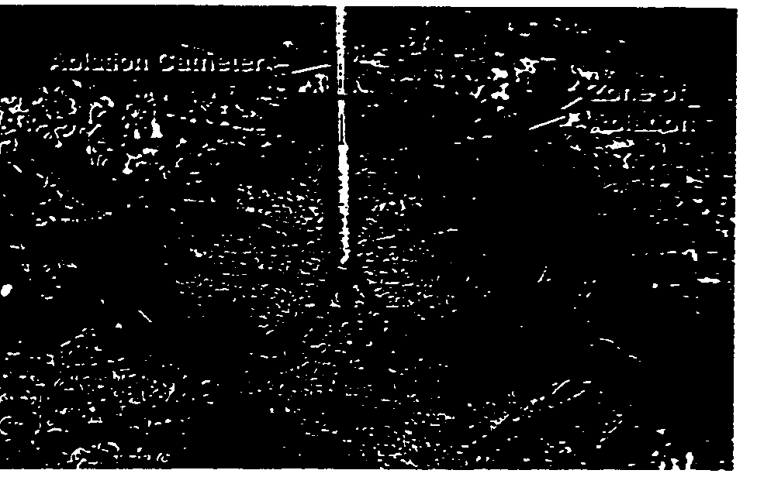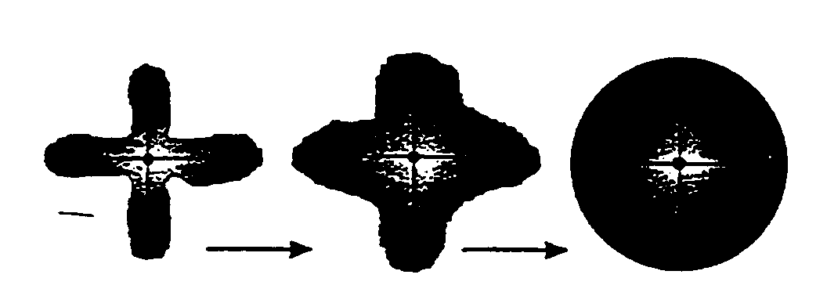
Fig. 1: Evolución de la zona de ablación alrededor del final del catéter de RFA sobre tiempo. La energía no es entregada a los tejidos por el calentamiento del catéter mismo, sino por la conducción de energía eléctrica al tejido por medio de las prolongaciones del catéter. La densidad de corriente es mayor alrededor de las prolongaciones del catéter resultando en la zona inicial de calentamiento en un patrón expansivo. Over time this fills out into a una zona esférica de ablación hasta que se alcanza el equilibrio entre el calor entregado a los tejidos y la pérdida de calor de los mecanismos conductivos y conectivos.

Fig. 2. Catéter de RFA con sus prolongaciones desplegadas sobre una ablaciona realizada en el hígado de un porcino. El cambio de color denota la zona de necrosis coagulativa. El electrodo activo consiste en las prolongaciones del catéter, como de un eje no aislado de 1 cm. de diámetro del catéter de 15-gauge. Esta conformación resulta en una zona esférica de ablación cebtrada sobre las punta del catéter. Las prolongaciones desplegadas miden 3 cm. de diámetro y resultan en ablaciones de 3.5 a 4 cm. con un márgen ampliamente demarcado.

- Un hombre de 58 años de edad en quien se efectuó resección de cólon sigmoideo en 1993, seguido de resección de Whipple por tumor de las células insulares en 1994, se presentó con múltiples metástasis hepáticas con sintomatología de hipoglicemia que requería infusión continua de glucosa con disminución de la función hepática. Se le efectuó RFA en cada una de las metástasis del tumor colorectal y el insulinoma.

Antes de la operación todos los pacientes sufrieron examinación por TC en el hígado evaluando la enfermedad metastásica en cuatro fases de contraste: precontraste, arterial, vena porta y demorado. En la sala de operaciones, con el paciente bajo anestesia general el diagnostico laparoscópico fue realizado y la ecografía laparoscópica en el hígado fue usada para establecer la medida y ubicación de las lesiones y para documentar el flujo de sangre dentro de la lesion con Doppler color y metodos del poder del flujo. Bajo guia ecográfica laparoscópica, una aguja de 18 G obtuvo biopsia del centro de la lesion para una confirmación histológica. Un catéter de 15 G para RFA (RITA catéter con 4 prolongaciones usado en todos los casos, excepto en el paciente número 1 que fue tratado con un catéter de 3 prolongaciones) fue colocado en el centro
de cada lesión bajo guía ecográfica. Las prolongaciones se desplegaron y la energía fue entregada
por medio del catéter. El progreso de la ablación fue monitoreado por las termocuplas en las puntas del catéter y grabadas continuamente en la computadora. La característica de la impedancia del tejido y la cantidad total de energía
entregada al tejido fueron grabadas. El proceso de ablación fue monitoreado también por una ecografía dinámica. Cuando los tejidos fueron calentados, disolvieron gases (principalmente nitrógeno) precipitadamente fuera de la solución, apareciendo microburbujas hiperecóicas en el ultrasonograma. Este rasgo se utilizó como una confirmación adicional de la presencia y magnitud del calentamiento de los tejidos. Una vez completo el ciclo de ablación, la temperatura del tejido fue medida durante un período de enfriamiento de 2 minutos, y las temperaturas por sobre 60ºC fueron intepretadas como una ablación exitosa. Las lesiones superiores a 4 cm. requirieron varios ciclos de ablación para garantizar la completa destrucción del tejido. Al completarse el proceso de ablación, los estudios de flujo ecográfico intraoperatorio fueron utilizados nuevamente para documentar la falta de flujo sanguíneo dentro del tumor. Despues de la operación, el escaneo con TC se obtuvo a la semana y luego en intervalos de tres meses. Las unidades Hounsfield de la densidad tomigráfica dentro de las lesiones fue medida antes y después de la administración de contraste intravenosa.

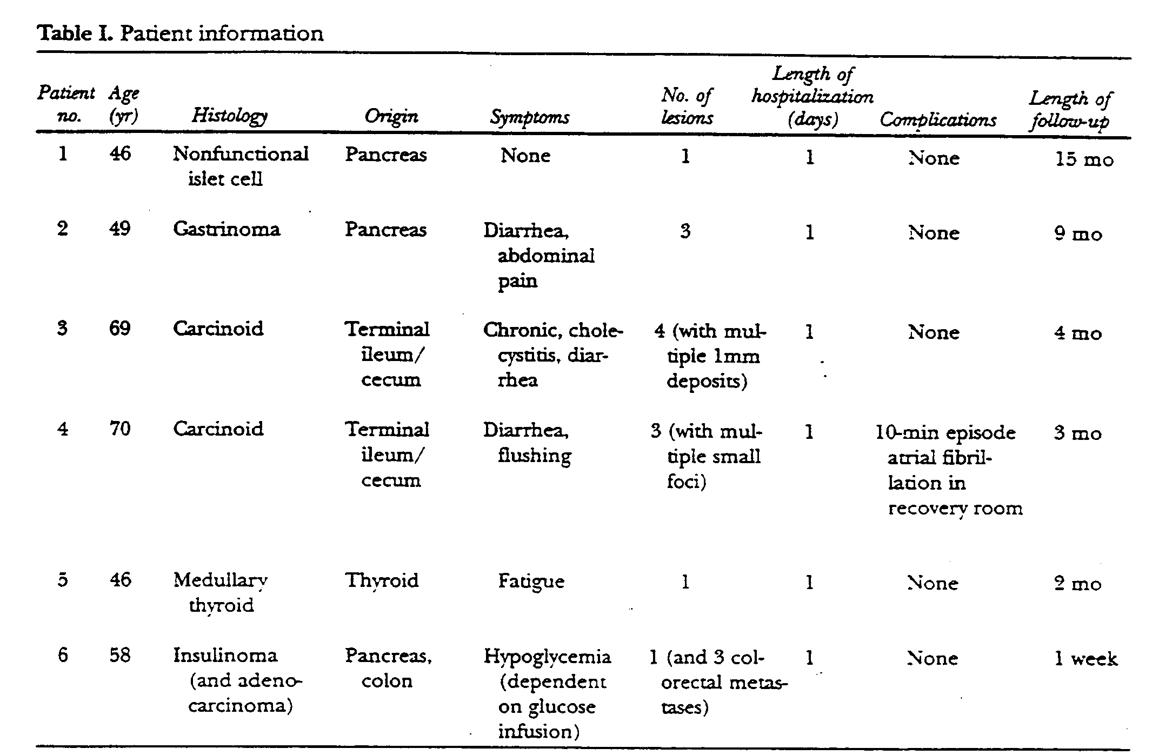La falta de progresión en las unidades de Houndsfield fue interpretado como necrosis sin vascularización y por consiguientes como una abalción exitosa. Los marcadores neuroendócrinos específicos fueron medidos también preoperativamente y la condición sintomática de los pacientes fue clínicamente evaluada.

RESULTADOS
Los estudios en porcinos demostraron que el flujo sanguíneo hepático tiene un efecto significativo en la proporción de tejido calentado. Un hígado normalmente irrigado con las prolongaciones del catéter de ablación completamente desplegadas en un diámetro de 3 cm. las temperaturas del tejidos aumentan lentamente y generalmente presentan un plateau antes de que la temperatura de las termocuplas alcance los 100ºC. Las termocuplas adicionales, adyacentes a las prolongaciones mismas revelan que la verdadera temperatura del tejido fue entre 20 a 30ºC mas fría que la registrada en las prolongaciones del catéter.
En el modelo de hígado perfundidoAunque la energía fué entregada al tejido, el alto flujo sanguíneo hepático normal fue un efectivo transportador de calor fuera del área del catéter y el área de ablación esférica evolucionó pobremente. Cuando se realizó la maniobra de Pringle (i.e. la porta hepática fue clampeada) durante cada ablación, se logró un rápido aumento de la temperatura a 100ºC a lo largo de 3 a 5 minutos reproducidas varias veces. Después de la trombosis de los vasos pequeños, durante el tramo inicial del ciclo de ablación, el reestablecimiento del flujo hepático no pareció hacer más lento el proceso de ablación. El modelo hepático no perfundido demostró el rapido aumento de la temperatura, y una lesión esférica podría producirse generalmente en menos de 5 minutos. Secciones del hígado despues de varios períodos de calentamiento revelaron que el área de ablación tisular comenzó como un patrón en hojas de trebol rodeando las prolongaciones del electrodo para luego expandirse y formar un área esférica (Figuras 1 y 2).
Dos modificaciones del método encontramos para hacer efectiva la creación de una ablación esférica de 4 cm. incluso en el hígado bien irrigado. El primer cambio involucrado fué la realización de una ablación inicial con las prolongaciones desplegadas a solo 2 cm. diámetro. La mayor densidad de corriente dentro de esta pequeña área de ablación dio como

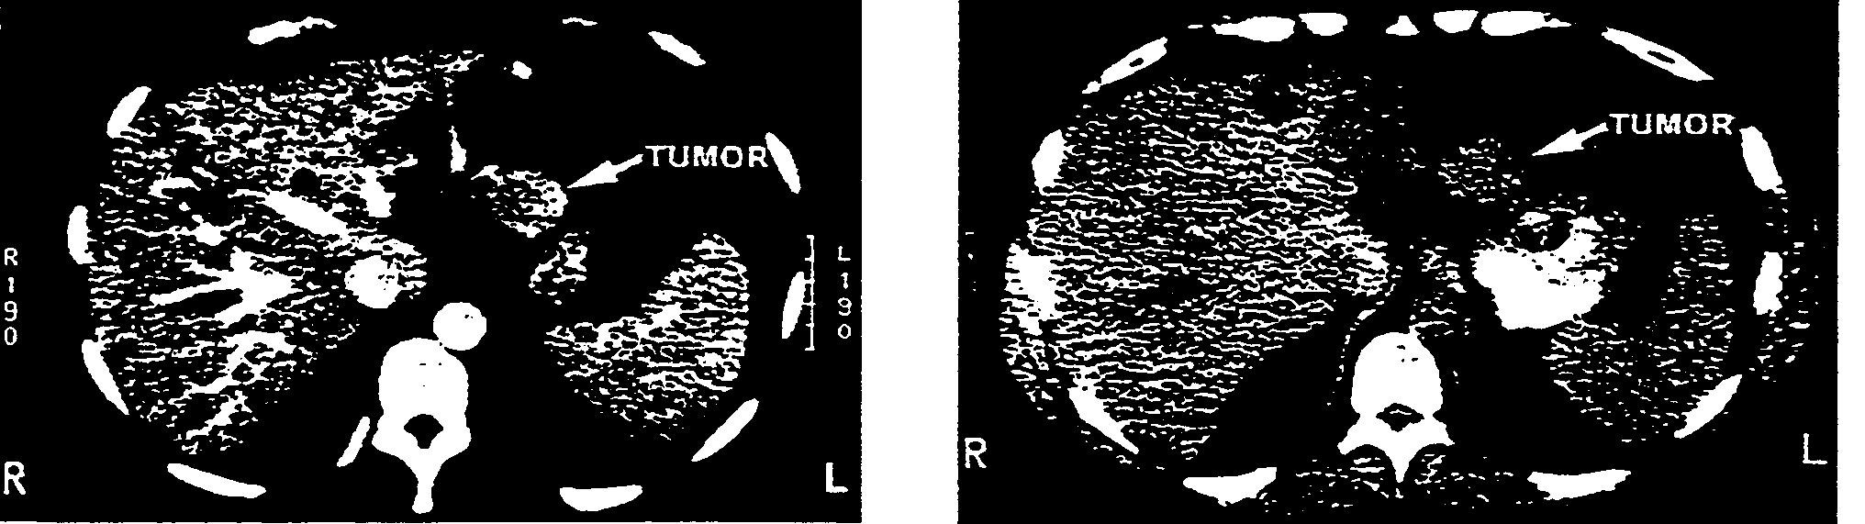
Fig 3. El scan preoperatorio muetra una metástasis de 3.5 cm. de un carcinoma de la célula insular no secretante en el lóbulo izquierdo del hígado. La infiltración grasa del lóbulo izquierdo circunda la lesión; el lóbulo derecho tiene densidad normal.
Fig. 4. La misma lesión de la Fig. 3 en el período postoperatorio inmediato. En esta imagen de contraste preintravenosa, la lesión tiene una densidad similar en el tejido hepático del lóbulo derecho

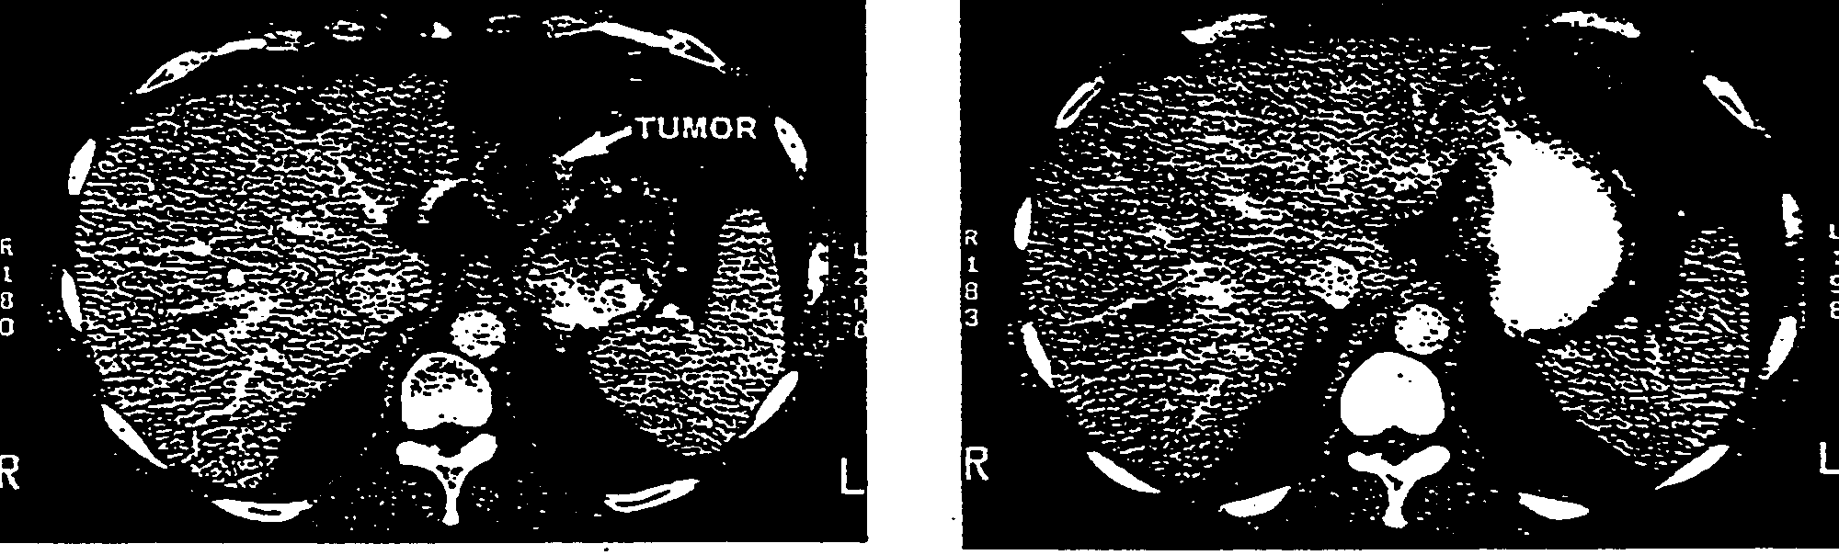
Fig. 5. Despues de la inyección de contraste, la lesión no se reforzó comparando con el tejido hepático normal en el lóbulo derecho. Esto indica una ablación exitosa con una pérdida de perfusión dentro de la zona ablacionada. El incrmento de densidad en los alrededores de la lesión puden reflejar una respuesta hiperémica por los alrededores hepáticos a la lesión.
Fig. 6. El scan de TC en el mismo paciente a los 6 meses después de la ablación.. El área de la lesión ha sido reabsorbida completamente y no es de gran apariencia. Otro paciente ha demostrado una disminución en la medida pero no la completa resolución de la zona ablacionada.

resultado una esfera de tejido coagulado de 2 cm y trombosis en los vasos. Entonces, extendiendo las prolongaciones en su mayor diámetro de 3 cm, pudo obtenerse mas rapidamente una lesión esférica de 3.5 a 4 cm. Una tecnica adicional que también demuestra ser efectiva se usó para realizar la ablación inicial con las prolongaciones completamente desplegadas. Esto resultó en una lesión conpatrón en hoja de trebol. Pero retractando las prolongaciones y girando el catéter en 45 grados para luego redesplegar las prolongaciones y así calentar el tejido remanente permitió obtener un área esférica perfectamente diferenciada.
RFA laparoscopica se relizo en 13 lesiones en 6 pacientes (Tabla I). 3 de estos pacientes tuvieron carcinoma metastásico de las celulas insulares (1 insulinoma, 1 gastrinoma y 1 carcinoma de celulas insulares no funcional), 2 pacientes tuvieron tumor carcinoide metastásico y 1 paciente tuvo carcinoma medular de tiroides metastásico. El paciente Nº 6 tuvo tanto insulinoma metastásico hepático, como multiples metastásis colo-rectales hepáticas. Una de 4 lesiones fue ablacionada en cada paciente. El análisis ecográfico laparoscópico postablación del flujo documentó la cesasión del flujo sanguíneo en toda la lesión ablacionada. El rango de las medidas de las lesiones fue de 1.5 a 7 cm. de diámetro (Tabla II). Las lesiones individuales requirieron entre 1 y 8 ciclos de ablación. La duración de los ciclos de ablación fue de 5 a 15 minutos. La ablación exitosa documentada mediante escaneo de TC fue observada en las 13 lesiones a la semana y en 11 de las 11 lesiones en los 4 pacientes seguidos a los tres meses (Figuras de la 3 a la 7).
Todos los pacientes fueron externados del hospital en el primer día postoperatorio. Su nivel de disconformidad fue similar al visto despues de la colecistectomía laparoscópica y fue manejada fácilmente con medicaciones orales.

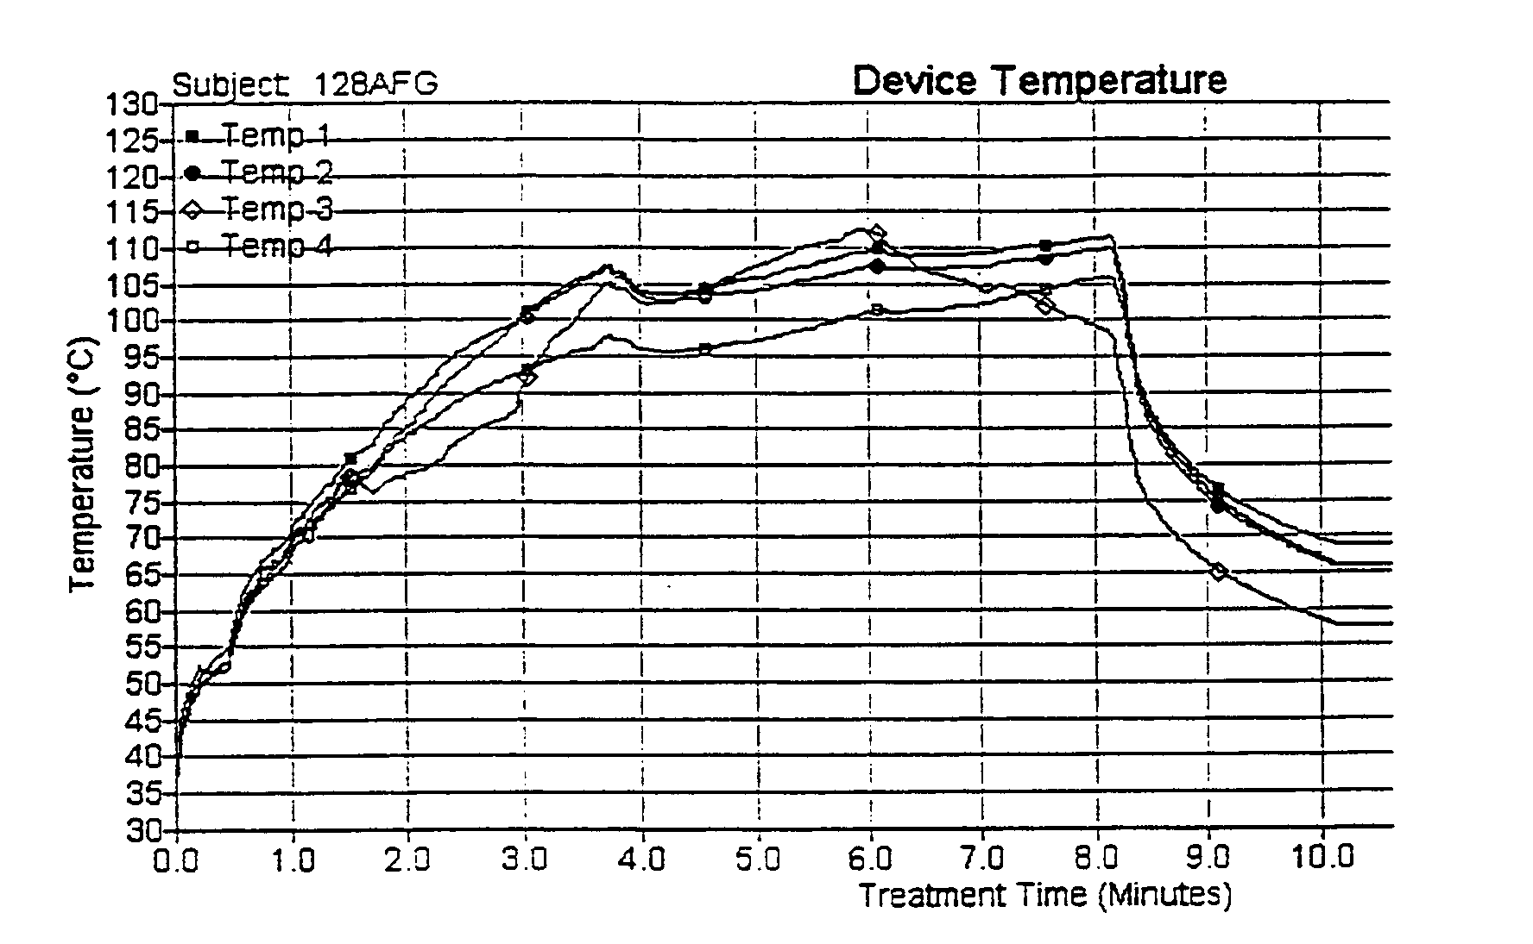 Fig. 7. El gráfico de un ciclo de ablación muestra la temperatura en cada una de las cuatro prolongaciones
del catéter de ablación sobre tiempo. La temperatura se elevó a 100ºC aproximadamente a los 3 minutos y
luego se mantuvo horizontal durante los siguientes 5 minutos. Cuando a los 8 minutos se apagó el poder, la
temperatura callo rápidamente, debido a que las prolongaciones estan de 20 a 30ºC más calientes que el
tejido circundante. En el final del ciclo de 2 minutos de enfriamiento, la temperatura del tejido es superior
a 60ºC.

Ninguno de los pacientes experimentó complicaciones de fiebre, hemorrágias, pérdida de bilis o formación de absceso tardío. El paciente Nº 4 experimentó episodio de 10 minutos de fibrilación auricular en la sala de recuperación. El paciente Nº 2 con gastrinoma metastásico experimentó una disminución de su diarrea y su dolor abdominal. Fue habilitado para reducir su dosis de omeprazole. Antes de la operación el paciente Nº 3 tuvo una leve diarrea ocasional y no fue tratado con medicamentos; notificó que este sintoma no había mejorado significativamente. El paciente Nº 4 con sindrome carcinoide, pudo reducir su dosis de octreotide de 150 a 50 ug diarios y tuvo una marcada mejora en su diarrea y la resolusión de los episodios de rubor. El paciente Nº 6 con insulinoma metastásico, que dependía de infusión de glucosa nocturna, notó una resolusión en sus sintomas de hipoglicemia, con una mejora documentada en los niveles de glucosa en sangre, y se interrumpieron las infusiones de glucosa. No hubo recurrencias locales en ninguna de las 13 lesiones tratadas; sin embargo, el paciente Nº 1 tuvo nuevos focos metastásicos múltiples dentro del hígado. En esta etapa, la información bioquímica de los análisis es incompleta.

DISCUSION
Estos estudios demuestran que las metástasis neuroendocrinas hepáticas son ablacionadas exitosamente utilizando una aplicación minimamente invasiva de RF. Este método es seguro y tiene una mínima morbilidad, permitiendo una rápida recuperación y un corto período de internación. Aunque se necesitará un largo período de seguimiento para documentar la ausencia de recurrencias locales y las mejoras sintomáticas, los resultados iniciales son promisorios.
La mayor experiencia en humanos con RFA para tumores hepáticos proviene de Rossi et al. En Italia. Ellos reportaron 50 pacientes tratados percutaneamente bajo guía ecográfica para la ubicación del catéter de RFA. De estos 50 pacientes, 39 tuvieron carcinoma hepatocelular y 11 enfermedad metastásica hepática. Como relevante en este estudio, 1 paciente tuvo un gastrinoma de 3.5 cm. que fue tratado incompletamente debido a dificultades técnicas, y el paciente vivió los 27 meses siguientes al tratamiento con tumor hepático residual. Este grupo demostró con casi 2 años de período de seguimiento, que la tasa de recurrencias locales bajo un serio escaneo de TC fue solo de un 5%.
En el estudio actual, el tratamiento laparoscópico demostró diversos avances sobre la terapia percutánea. Tanto en cuanto al completo diagnóstico laparoscópico como al ecógrafo laparoscópico mas sensitivo que puede ser aplicado, permitiendo la adquisición de información mas organizada. El acercamiento percutaneo no es aplicable en las lesiones supèrficiales, debido a que las energía termal podría ser transmitida a las visceras circundantes u otras estructuras. El acercamiento laparoscópico permite una visualización directa de las estructuras circundantes y una protección 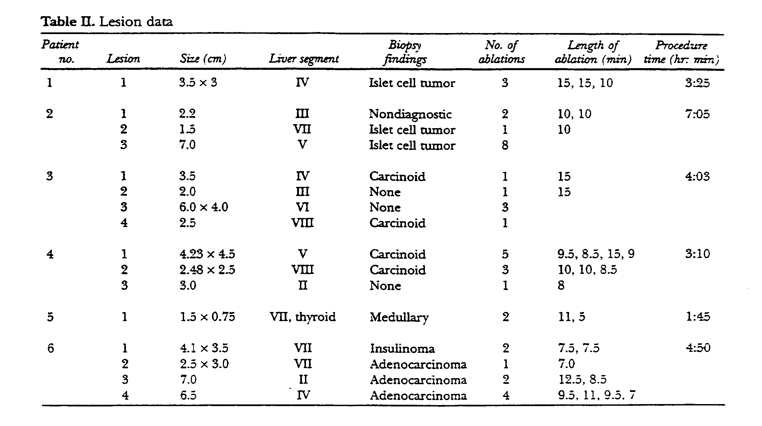activa de dichas estructuras durante la ablación. La hemorragia del sitio de punción hepática todavía es un problema potencial y es mas rápidamente visualizado y tratado laparoscopicamente La terapia percutánea tiene un papel importante en las lesiones de ubicaciòn central y podría ser realizada en muchos casos con sedación consiente en lugar de anestesia general. En comparación con RFA, la criocirugía permite tambien una ablación local del tejido efectiva. Muchos centros realizan crioterapia utilizando tecnicas quirúrgicas abiertas, ya que las criocánulas laparoscópicas aún están en etapas tempranas de desarrollo. El equipo de criocirugía es considerablemente mas caro que el generador electico requirido para la RFA y es mas engorroso para usar. Dos ciclos de congelamiento y descongelamiento se requieren cuando se realiza crioterapia y esto es potencial para la ruptura hepática con resultado de hemorragia. Además, el diametro de la criocánula es considerablemente mayor que la aguja usada para la RF, produciendo un sitio de punción hepática extensa con ruptura del parenquima a lo largo del trayecto. El proceso de congelación también se extiende a lo largo del trayecto de la cánula debido a la falta de aislamiento de la misma, por lo que se ablaciona por criocirugía tambien el tejido hepático normal de esta área. La ablación normal por RF laparoscópica es un procedimiento tecnicamente demandado. Es una regla, que estos pacientes han tenido cirugía abdominal previa con diseccion considerable y requieren frecuentemente liberar adhesiones y movilizar el hígado. El equipo especializado de laparoscopía ultrasonográfica no tiene amplia disponibilidad en la mayoría de las salas de operación y se necesita considerable experiencia para aplicar la técnica de manos libres con guía ultrasonográfica para la toma de biopsias y ubicación del catéter de ablación. El dispositivo de RF provee por si mismo un feedback en tiempo real de la temperatura tisular, aunque un poco de experiencia es requerida en el ajuste del poder de salida para producir una lesión consistente sin carbonizar o elevar la impedancia.
La habilidad para calentar los tejidos es un claro balance entre la energía electrica entregada a los tejidos y el calor llevado a traves del flujo de sangre vascular de los alrededores. De interes es el hecho que aunque los tumores son frecuentemente considerados como hipervasculares, ellos estan predominantemente abastecidos por el flujo de la arteria hepática y de hecho tienen menor flujos de sangre por gramo de tejido que el tejido hepático normal circundante. Esto sirve para facilitar el proceso de ablación dentro de la propia lesión y en general solo de 0.5 a 1 cm. de tejido hepático normal circundante es sometido a la destrucción normal. Cuando grandes lesiones son encontradas, es conveniente trazar el área de mayor influjo vascular dentro de la lesión , usando el Doppler color, para ablacionar primero esta porción dejando remanente el resto de la lesión relativamente isquémica y mas susceptible a la ablación por RF. El alto flujo de sangre dentro de las grandes venas hepáticas o de las estructuras de la vena porta porveen un adecuado enfriamiento protector que previene el daño o la trombosis de estos vasos. Hasta el momento trombosis de estas estructuras no fueron observadas en el intraoperatorio o en el seguimiento con escaneo tomográfico.

Estudios en animales demostraron que incluso cuando las prolomgaciones del catéter estan desplegadas dentro de la bifurcación mayor de la vena hepática puede desarrollar focalmente un eritema de la pared vascular pero no se observó trombosis dentro de la vena.
Por temor de causar trombosis, hasta el momento no hemos aplicado la maniobra de Pringle en los pacientes bajo RFA. Nosotros tambien hemos evitado ablacionar tumores adyacentes al mayor conducto biliar intrahepático por temor a dañar dichas estructuras. Además, no se han observado problemas causados por la potencial liberación aguda de electrolitos u otros factores humorales provenientes del tejido ablacionado. Aunque la trombosis y la necrosis coagulativa dentro del tumor ablacionado pueden resultar en una leve liberación de sustancias dentro de la circulación, el proceso de calentamiento puede desnaturalizar estos peptidos liberados entregandolos biológicamente inactivos.
Este estudio describe nuestra experiencia inicial en el tratamiento de pacientes con metástasis neuroendocrinas en el hígado con un nuevo método para la terapia citoreductiva. La energía de RF es efectiva en la ablación de los focos tumorales evidenciados por el cese del flujo sanguíneo en el ultrasonido intraoperatorio y la ausencia del refuerzo de la sustancia de contraste en el seguimiento de corto plazo con TC. La naturaleza de invasión minima de esta tecnica permite la disminución de la morbilidad y una rápida recuperación. Además, el diseño de las aplicaciones de RFA tiene menores complicaciones y menos riesgos potenciales que otras tecnicas de ablación. Estudios de largo seguimiento son necesarios para determinar si este procedimiento otorga un beneficio sintomático a largo plazo y si se correlacionan estos efectos con los niveles hormonales circulantes. Los resultados iniciales de esto hace que encontremos alentador al uso de RFA en las metástasis hepática de los tumores neuroendocrinos como suplemento, o eventualmente reemplazo de otras modalidades terapéuticas actualmente disponibles.

REFERENCIAS

- Ihse I. Persson B. Tibblin S. Metástasis neuroendocrina hepática. World J. Surg. 1995; 19: 76-82
- Akertrom G. Dirección de los tumores carcinoides al estomago. World J. Surg. 1996; 20: 173-82
- Di Bartolomeo M. Bajjeta E. Buzzoni R. Mariani L. Carnaghi C. Somma L. Et al Eficacia clínica del ocreotido en el tratamiento de tumores metastasicos neuroendocrinos: un estudio de Italian Trials in Medical Oncological Group. Cáncer 1996; 142: 193-207
- Faiss S. Schereubl H. Riecken E. Wiedenmann B. Terapia con drogas en tumores endocrinos metastásicos en el sistema gastroen teropancreático. Resulatados recientes. Cáncer Res. 1996; 142: 193-207
- McEntee GP, Nagorney DM. Kavols LK. Moertel CG, Grant CS. Cirugía hepática crioreductiva para tumores neuroendocrinos. 1990; 108: 1091-6
- Dousset B. Saint-Marc O. Pitre J. Soubrane O. Houssin D. Chapuis Y. Tumores endocrinos metastásicos: Tratamiento médico, resección quirúrgica, o transplanción hepática. World J. Surg 1996; 20: 908-14
- Winkelbauer FW. Niederle B. Pietschmann F. Thurnher S. Wilding R. Prokesch R. Et al. Emvoloterapía de la arteria hepática para metástasis hepática de tumores carcinoides: el precio de usar una mixtura de cianoclirate y aceite etiodized. Am J. Roentgenol 1995; 165: 323-7
- Diaco DS, Hajarizadeh H. Muller CR, Fletcher WS, Pommier RF, Woltering EA. Tratamiento de tumores carcinoides metastásicos usando una terapia multimodal de acetato otreotido, quimioterapia intraarterial y embolización de la arteria hepática. Am, J. Surg. 1995; 169: 523-8
- Clouse ME, Perry L, Stuart KR, Embolización hepática arterial para tumores neuropendocrinos metastásicos. Digestión. 1994; 55 (supl 3): 92-7
- Ruszniewski P. RougierP, Roche A, Legmann P, Sibert A, HOchlarf S, et al. Embolización de la arteria hepática en pacientes con metastasis hepáticas de tumores endocrinos: Una fase II prosprectiva estudiada en 24 pacientes. Cáncer 1993; 71: 2624-30
- Persson BG, Nobin A, Ahrén B, Jeppson B, Mnsson B, Bengmark S, Isquemia hepática repetida en el tratamiento para ,metástasis en tumores carcinoides. World J. Surg 1989; 13: 307-11
- Cozzi Pj, Englund R, Morris DL, Tratamiento de crioterapía en pacientes con metástasis hepáticas de tumores neuroendocrinos. Cáncer. 1995; 76: 501-9
- Lounsberry W, Goldschmidt V, Linke C, Los tempranos cambios de la histología despues de la electrocoagulación. Gastrointest. Endosc. 1995; 41: 68-70
- McGahan J. Brock J, Tesluk H. Ablació hepática con el uso de RF en el modelo animal. J. Vasc y Intervencion Radiol. 1992; 3: 291-7
- McGahan J, Schneider P, Brock J. Tratamiento de tumores hepáticos mediante RFA. Seminario de Intervención radiológica. 1993; 10: 143-9
- Rossi S. Di Stasi M, Buscarini E, Quaretti P, Garbagnati F, Squassante L, et al, RFA percutanea en el tratamiento de cáncer hepático. Am J. Roentgenol 1996; 167: 759-68
- Buscarini L, Rossi S, Fornari F. Ablación laparoscópica de adenoma hepático por electrocauterización por RF. Gast. Endosc. 1995; 41: 68-70

- Rossi S, Fornari F, Buscarini L. Guia de ultrasonido percutanea en la electrocauterización por RF para el tratamiento de pequeños HCC. J. Int. Radiol. 1993; 8: 97-103
- Rossi S, Di Stassi M, Buscarini E. RFA percutanea en el tratamiento de pequeños HCC. Cáncer J. Sci Am. 1995; 1: 72 –81.s

DISCUSION
Dr. Kenneth A. Kern (Hartford, Conn). Como se comparó este procedimiento con criocirugía? Esta usted al tanto de las otras propiedades de los efectos de la RF en los tejidos tumorales, tales como la llamada electroporación , la fusión de células en el campo eléctrico? Esto es como la clonación es efectuada en las células mamarias. Permite entrar en los tejidos al quimioterápico. La electroporación y el campo de RF han sido usados en los tumores cutáneos pequeños para permitir el ingreso del quimioterápico a la celula y su destrucción. Esto otorga una obvia aplicación en términos de poración inducida por RF, guiando la quimioterápia, una especie de quimioradiofrecuencia-ablación. En la crioterápia, por supuesto no puede ser usada como coadjuvante de la quimioterápia.
Dr. Siperstein. La energía entregada es creciente en ambos términos, de energía y tiempo. Estamos mas alla de los niveles de energía usados para la electroporación. Como los tejidos se calientan por arriba de los 45ºC se desarrolla la necrosis coagulativa de las proteinas, la disolución de los lípidos de membranas, y la fusión celular ocurre. Esto, obviamente, resulta en la muerte celular. Nosotros nos servimos de un modo sutilmente diferente de energía en niveles mucho más altos para matar las células. En terminos de compararla con la criocirugía la RFA es una nueva tecnología. Podemos aplicarla en cirugía a cielo abierto o laparoscópicamente. Tenemos protocolos de tecnica percutanea y solo se usa este procedimiento en otra selección de pacientes. La maquinaria en si misma es mucho menos costosa que los aparatos de criocirugía. Las cánulas asimismo son mucho más pequeñas y delgadas. Usualmente no hay sangrado en el trayecto de la aguja y no hemos encontrado problemas de coagulopatía como se observan con frecuencia luego de la crioterápia.
Nosotros finalmente omitimos emitir juicios porque es una nueva tecnología, pero creo que podemos tener varias ventajas sobre la criocirugía.

Dr. Michael J. Demeure (Milwaukee, Wis.). Tiene usted otras observaciones de la sensibilidad de la laparoscopia ultrasonográfica versus la ultrasonografía a cielo abierto? Pareciera como si usted esta tratando lesiones que son identificadas por TC y que el ultrasonograma solo guía su ablación. Cuando hacemos la ultrasonografía intraoperatoria para cualquier número de lesiones metastásicas, de colon o de tumores neuroendocrinos, usualmente encontramos mas metástasis que las que sospechabamos tanto con TC como con RM.
Dr. Siperstein. Los principios de la cirugía laparoscópica deberían ser los mismos que los principios de la cirugía a cielo abierto. Nosotros usamos identica serie homogenea de cristales en la misma máquina tanto laparoscópicamente como a cielo abierto. La calidad de la imagen y la sensibilidad son idénticas. Yo estoy de acuerdo con usted, laparoscópicamente encontramos lesiones adicionales a aquellas que se ven por TC.
Dr. Demeure. El problema que se nos presentó fue acerca de la posibilidad de inmovilizar completamente el hígado de manera tal que que la cánula pueda ser movida en todas las direcciones necesarias.
Dr. Siperstein. Eso no tendría que ser un problema. Ocacionalmente, necesitamos para movilizar los ligamentos triangulares, pero con el ARRAY de los transductores rígidos y flexibles, podemos escanear el hígado entero sin ninguna dificultad. Otros investigadores, quienes han tenido mucha experiencia en esta técnica, tampoco han encontrado ningún problema.
Dr. Janice L. Pasieka (Alberta, Canada). Que largos pueden ser los tumores que usted puede ablacionar con este procedimiento? Utiliza usted una gran cánula con grandes prolongaciones, o coloca usted cánulas múltiples dentro del tumor como se realiza con crioablación.
Dr. Siperstein. Las lesiones fueron entre 1.5 a 7 cm. En el paciente con gastrinoma, una de sus metástasis fue muy larga, 7 cm. Hicimos una serie de ablaciones superpuestas. Ablacionamos, movimos el catéter, y luego volvimos a ablacionar para abarcar el volumen entero del tumor.

